Д/з от 18.11, 23.11.
- Продолжаем играть на фортепиано 3 вида Fis-dur.
- На уроке в тональности Ре мажор мы писали диктант. Выучим его наизусть (петь с дирижированием)!
- Транспонируем наш диктант (письменно в тетради) в тональности Ля мажор и Ми-бемоль мажор.
- №523. Настраиваемся в тональности: поём гамму, Т5/3. Затем поём этот номер с дирижированием. Номер написан в басовом ключе. Петь будем на октаву выше.
- Постройте следующие интервалы от указанных звуков вниз. Выполняем задание за фортепиано, проигрывая и пропевая каждый интервал по несколько раз.
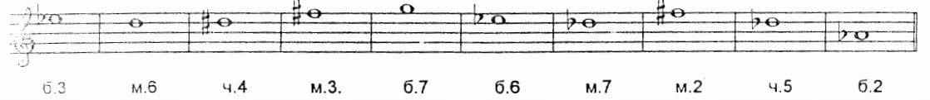
Если подзабыли теорию по интервалам, смотрим её в д/з за первую четверть от 16.09, 21.09!!!

